
Гриль прижимной
Модели: 742010, 742020 и 742030
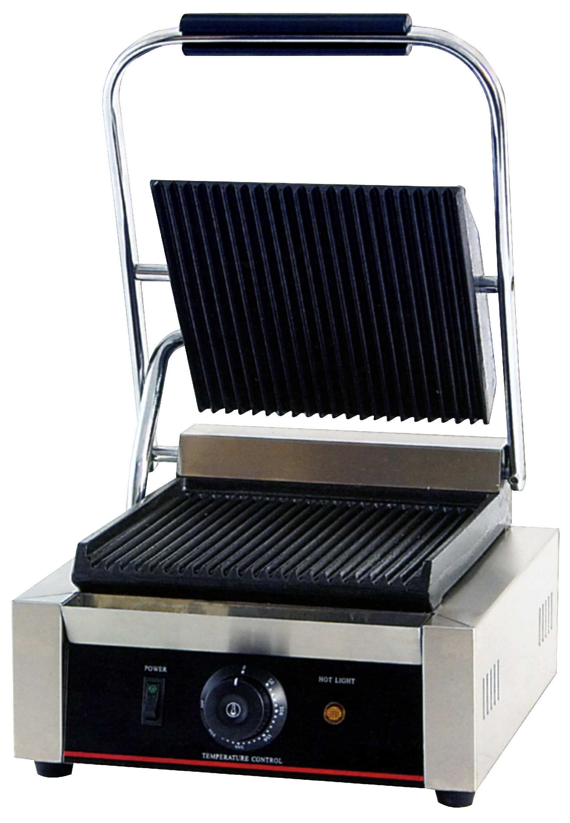
Руководство по эксплуатации

Благодарим Вас за то, что Вы приобрели прижимной гриль и пользуетесь им. Для того, чтобы в полной мере использовать все возможности данного изделия и свести к минимуму потери и ущерб, обязательно прочитайте настоящее руководство по эксплуатации со всей внимательностью и сохраните его для получения справок, которые могут потребоваться в дальнейшем.
ПРЕДОСТЕРЕЖЕНИЕ! Любое переоборудование, неправильный монтаж, регулировка или обслуживание данного изделия могут причинить ущерб имуществу и стать причиной несчастного случая. Если необходимо выполнить регулировку или провести обслуживание оборудования, обращайтесь к поставщику, потому что эти работы следует поручать авторизованным техническим специалистам.
ПРЕДОСТЕРЕЖЕНИЕ! В соответствии с требованиями техники безопасности не допускайте, чтобы легковоспламеняющиеся жидкости, газы или другие подобные вещества или предметы находились поблизости от данного оборудования.
ПРЕДОСТЕРЕЖЕНИЕ! В соответствии с требованиями техники безопасности, кожух данного оборудования должен быть заземлён.
Благодарим за сотрудничество.
Прижимной гриль, разработанный нашей компанией, сочетает в себе преимущества иностранной и отечественной продукции, такие как стильный дизайн, оптимальная конструкция, а также удобство пользования и обслуживания при высокой надёжности и долговечности. Температуру гриля можно регулировать в некоторых пределах в соответствии с различными потребностями тепловой обработки. Гриль предназначен для тепловой обработки мяса, но позволяет готовить и другие пищевые продукты; этот гриль понадобится в первую очередь предприятиям общественного питания, таким как рестораны, где пища готовится в стиле американского Запада, а также ресторанам быстрого питания, гостиницам, супермаркетам, и так далее.
A. Конструкция
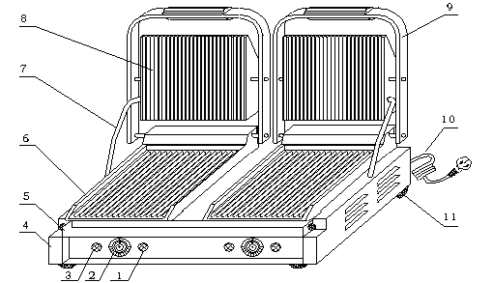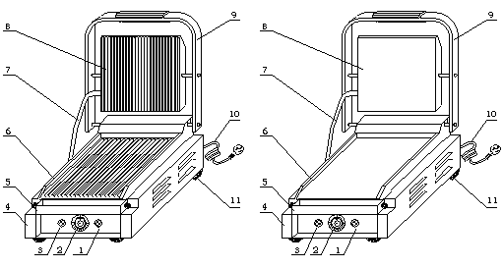
Рис. :
1 | Световой индикатор «Нагрев»
2 | Регулятор температуры
3 | Световой индикатор «Включено»
4 | Нижний кожух
5 | Поддон для масла
6 | Нижняя модульная пластина
7 | Трубка для проводов
8 | Верхняя модульная пластина
9 | Ручка для управления
10 | Электрический кабель
11 | Резиновая ножка
B. Особенности работы и конструкции
1) Модульные пластины, как верхняя, так и нижняя, покрыты эмалью и легко поддаются чистке.
2) Можно выбрать гриль как с одним жарочным блоком, так и с двумя жарочными блоками.
3) Система независимой регулировки температуры в блоках удобна в пользовании, а также позволяет экономить электроэнергию.
4) Имеется встроенное устройство тепловой защиты, действующее надёжно и безопасно.
5) Температуру тепловой обработки можно задать в соответствии с различными требованиями.
6) Конструкция выполнена из нержавеющей стали, и имеется выдвижной лоток для сбора масла, также изготовленный из нержавеющей стали.
7) Устройство легко поднимается и опускается, удобно в пользовании и в обслуживании.
C. Основные технические характеристики
Наименование | Одинарный прижимной гриль с верхним и нижним оребрением | Сдвоенный прижимной гриль с верхним и нижним оребрением | Одинарный прижимной гриль с верхним и нижним оребрением
Модель | 742010 | 742020 | 742030
Напряжение | 220 … 240 В  50/60 Гц | 220 … 240 В  50/60 Гц | 220 … 240 В  50/60 Гц
Мощность | 1,8 кВт | 3,6 кВт | 2,2 кВт
Количество регуляторов температуры | 1 | 2 | 1
Диапазон температур | 50 … 300°C | 50 … 300°C | 50 … 300°C
Размеры верхнего гриля | 214 × 214 (мм) | 214 × 214 (мм) | 340 × 220 (мм)
Размеры нижнего гриля | 218 × 230 (мм) | 475 × 230 (мм) | 360 × 285 (мм)
Размеры | 290 × 395 × 210 (мм) | 570 × 395 × 210 (мм) | 410 × 370 × 220 (мм)
Масса | 14 кг | 28,5 кг | 15,5 кг
D. Транспортировка и хранение
Во время транспортировки с грилем следует обращаться осторожно, во избежание повреждения кожуха и внутренних частей переворачивать машину верхней стороной вниз не разрешается. Гриль в упаковке следует хранить в вентилируемом помещении, в котором не должно быть коррозионно-активных газов. При временном хранении примите меры для защиты от воздействия окружающей среды.
E. Примечания
1) Напряжение источника электрической энергии должно соответствовать величине, на которую рассчитано оборудование.
2) В непосредственной близости от гриля должны быть смонтированы электрический выключатель, защитный электрический автомат и трёхфазная электрическая розетка.
3) В задней части оборудования имеется болт для заземления. В соответствии с нормами и правилами техники безопасности к этому болту должен быть надёжно подключен заземляющий провод, изготовленный из меди и имеющий поперечное сечение не менее 2 мм².
4) Перед пользованием убедитесь в том, что оборудование должным образом подключено, что напряжение соответствует норме и что правильно выполнено защитное заземление.
5) Не кладите никаких предметов на пластину верхнего модуля и не дёргайте ручку модуля.
6) Перед чисткой выключите машину и отсоедините её от источника электрической энергии. Не пользуйтесь влажным полотенцем и коррозионно-активным чистящим средством; не лейте воду непосредственно на оборудование.
7) Диапазон регулирования температуры находится в пределах от 50°C до 200°C. Рекомендуется, чтобы максимальная рабочая температура обычно была в пределах от 200°C до 250°C.
8) Не храните легковоспламеняющиеся предметы вблизи оборудования. Температура окружающей среды должна быть не выше 45°C, относительная влажность не выше 85%.
9) Работы по монтажу и обслуживанию данного оборудования поручайте только техническим специалистам.
Особые примечания
• Данное изделие предназначено для коммерческого применения и пользоваться им должен обученный повар.
• Не разбирайте и не переделывайте машину.
Не поднимайте верхнюю модульную пластину резким движением и не монтируйте машину в наклонном положении.
В результате разборки машины и внесения в неё любых изменений может произойти несчастный случай с серьёзными последствиями.
• Перед чисткой выключите машину и отсоедините её от источника электрической энергии.
Не брызгайте воду непосредственно на изделие. Вода является проводником электричества, и через неё возможна утечка.
• Не похлопывайте по изделию и не кладите на изделие тяжелые предметы. Неправильное пользование может стать причиной поломки изделия и представляет опасность для людей.
• Высокая температура вызывает ожоги. Во время пользования оборудованием, а также до и после пользования, не прикасайтесь к корпусу и к модульной пластине, поскольку они могут быть нагреты до высокой температуры.
• Не разрешается пользоваться источником электрической энергии, который не удовлетворяет требованиям стандартов техники безопасности.
ПРИМЕЧАНИЕ.
• При приближении грозы, немедленно выключите главный электрический выключатель, чтобы предотвратить повреждение оборудования грозовым разрядом.
• Не используйте твёрдые или острые предметы, поскольку они могут повредить панель управления и поверхность корпуса машины.
• После пользования обязательно выключите главный электрический выключатель.
• Работы по монтажу и обслуживанию электрической проводки поручайте только квалифицированным электрикам.
При повреждении электрического кабеля, во избежание опасности, пользователь должен обратиться к изготовителю, или в отдел обслуживания, или к техническим специалистам по поводу замены электрического кабеля.
F. Указания по пользованию
1) Перед пользованием убедитесь в том, что электромонтаж выполнен правильно, и что напряжение источника электрической энергии соответствует норме.
2) Вставьте вилку электрического кабеля в розетку источника электрической энергии и включите машину.
3) Регулятор температуры поверните по часовой стрелке так, чтобы задать нужную температуру. При этом включится желтый световой индикатор, показывая, что начался нагрев, и температура верхнего и нижнего грилей начнёт подниматься.
4) В соответствии с приготавливаемым пищевым продуктом, можно задать нужную температуру, которая предпочтительно должна находиться в пределах от 180°C до 250°C. После того, как включен нагрев, понадобится около 8 минут, чтобы температура поднялась до 250°C.
5) Когда температура достигнет 250°C, поднимите верхнюю модульную пластину в удобное положение с помощью ручки. На нижнюю модульную пластину нанесите немного растительного масла и положите пищевой продукт. Опустите пластину и с помощью ручки слегка придавите. Постоянно следите за пищевым продуктом до готовности.
6) Когда температура достигнет заданной величины, устройство управления температурой автоматически выключит нагрев. При этом выключится желтый световой индикатор, а зелёный световой индикатор включится. Это показывает, что трубчатый электрический нагреватель прекратил нагрев до начала следующего цикла.
7) Под передней стороной нижнего модуля находится лоток для сбора масла. Существенное количество растительного масла и животного жира, вытапливаемого из мяса в процессе тепловой обработки на гриле, попадает в лоток для масла в верхней модульной пластины.
8) Для того, чтобы извлечь из гриля уже готовый сэндвич или другой пищевой продукт, поднимите верхнюю модульную пластину.
9) Когда температура немного понизится, устройство управления температурой автоматически включит нагрев. Трубчатый электрический нагреватель возобновит работу, и модульные пластины будут снова нагреваться.
10) При завершении работы поверните регулятор температуры в положение «Выключено» (OFF). Выключите главный электрический выключатель и отсоедините оборудование от источника электрической энергии.
11) ПРИМЕЧАНИЕ. В блоке управления имеется ограничитель температуры.
Температура срабатывания этого устройства тепловой защиты равна 130°C, а температура, при которой возможен сброс состояния, менее 40°C. При срабатывании тепловой защиты выскакивает кнопка. Чтобы машина могла возобновить работу, необходимо, чтобы эта кнопка была нажата.
G. Чистка и обслуживание
1) Во избежание несчастного случая отсоедините машину от источника электрической энергии перед чисткой.
2) Для чистки пластины модуля, поверхности оборудования и электрического кабеля применяйте влажное полотенце с чистящим средством, не обладающим коррозионной активностью. Во избежание нарушения работоспособности машины, не разрешается пользоваться водой для мытья машины.
3) Если машиной не пользуются, поверните регулятор температуры в положение «Выключено» (OFF) и выключите главный электрический выключатель.
4) Если предполагается, что оборудованием не будут пользоваться в течение длительного времени, выполните чистку оборудования и поместите его для хранения в вентилируемое складское помещение, в атмосфере которого не должно быть коррозионно-активных газов.
H. Поиск и устранение неисправностей
Неисправность | Причина | Устранение
1. Световые индикаторы «Включено» и «Нагрев» светятся, однако модульные пластины не нагреваются | 1. Неисправно устройство управления температурой | 1. Замените устройство управления температурой
 | 2. Перегорел по меньшей мере один нагревательный элемент | 2. Замените перегоревший нагревательный элемент
 | 3. Сработал защитный термостат | 3. Снимите нижнюю пластину и вручную выполните сброс состояния защитного термостата
2. Не удаётся отрегулировать температуру, хотя машина включена, регулятор температуры включен и световой индикатор «Нагрев» светится | 1. Неисправен регулятор температуры | 1. Замените регулятор температуры
3. Машина включена и процесс идёт нормально, однако световой индикатор не светится | 1. Неисправен световой индикатор | 1. Замените регулятор температуры
Машина включена, однако световой индикатор не в порядке | 1. Несоответствующее напряжение источника электрической энергии или перебой в подаче электропитания | 1. Проверьте источник электрической энергии и соединения, и добейтесь, чтобы была восстановлена нормальная подача электроэнергии
Машина включена, однако световой индикатор не в порядке | 2. Перегорел плавкий предохранитель | 2. Замените плавкий предохранитель
Вышеупомянутые неисправности приводятся только для справки. При возникновении любого отказа обязательно прекратите пользование и обратитесь к техническим специалистам по поводу проверки и ремонта.
I. Электрическая схема
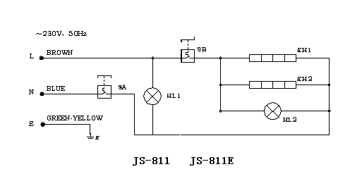
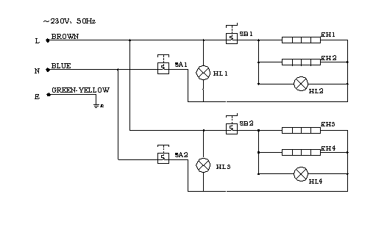 Рис. :
HL1, HL3 | Световой индикатор «Включено»
HL2, HL4 | Световой индикатор «Нагрев»
SA, SA1, SA2 | Регулятор температуры
E | Земля
SB, SB1, SB2 | Регулятор температуры
EH1, EH2, EH3, EH4 | Нагревательный элемент
brown | коричневый
blue | синий
green-yellow | желтый с зеленым
L | фаза
N | нейтраль
Корпус машины должен быть заземлён в соответствии с нормами и правилами техники безопасности. Благодарим за содействие
J. Ежедневная проверка
Ежедневно проверяйте машину до и после пользования.
Перед пользованием | Не наклонена ли машина?
Перед пользованием | Электрический кабель старый, изношен или повреждён?
Перед пользованием | Повреждена панель управления?
После пользования | Присутствует странный запах?
После пользования | Верхняя и нижняя модульные пластины не нагреваются одновременно?
После пользования | Когда машину поднимают, слышны странные звуки, или машина неуправляемая?
ПРЕДОСТЕРЕЖЕНИЕ!
• Ежедневно проверяйте машину. Регулярные проверки позволят предотвратить серьёзные несчастные случаи.
• Если у пользователя возникли сомнения в исправности машины, то прекратите пользование машиной и незамедлительно обратитесь к техническим специалистам по поводу проверки и обслуживания машины.

